**วันที่ 14 กรกฎาคม 2568**

**-วันนี้ทำการตรวจเช็คจอLED พร้อมกับทำความสอาดนำรังนก หลังทำการแก้ไข จอLED สามารถใช้งานได้ตามปกติครับผม**

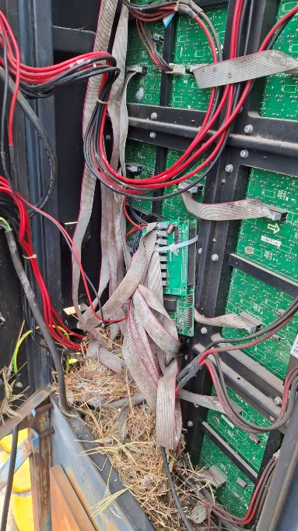 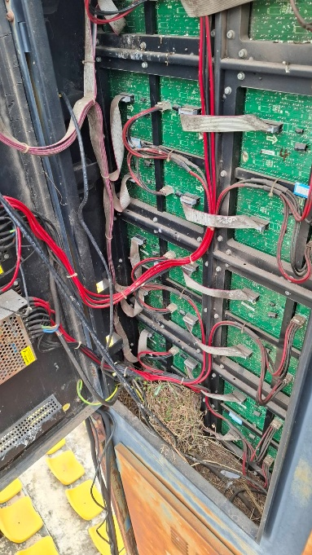 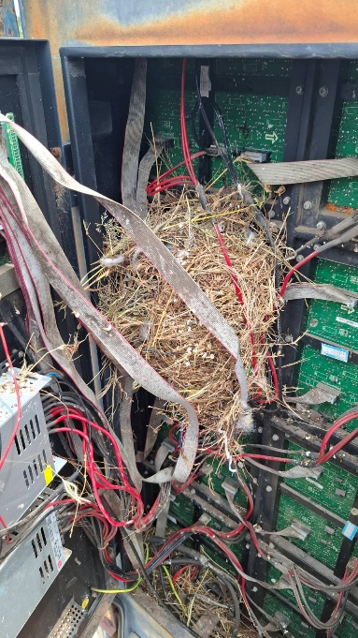

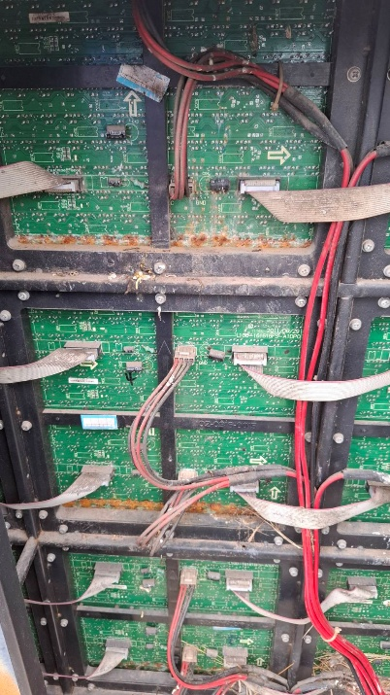 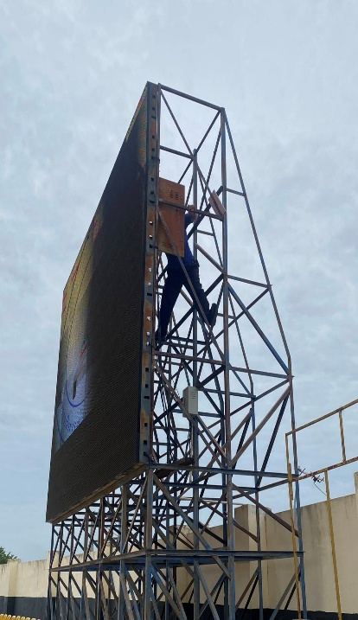 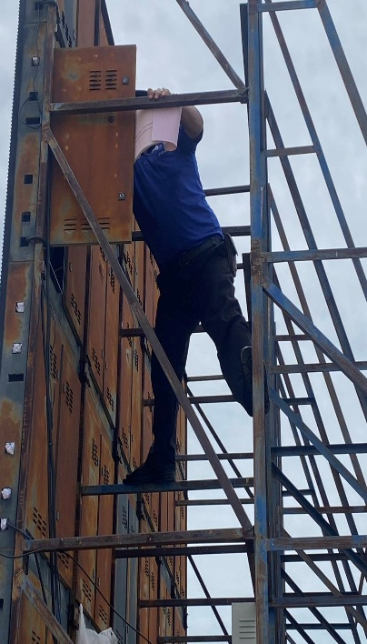

**วันที่ 15 กรกฎาคม 2568**

**- ติดตั้งไฟกระพริบจราจร 1ต้น ด้านแยกหน้าอาคารสนามฯ การปฏิบัติเรียบร้อยครับ**

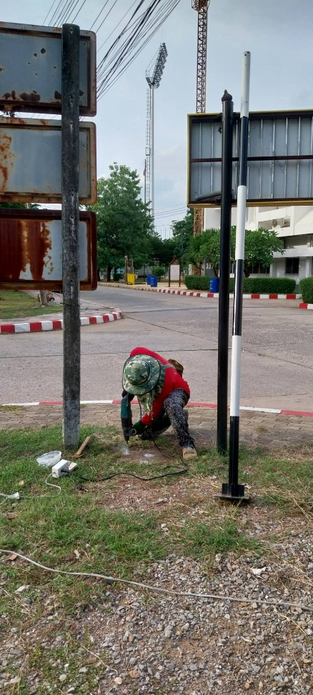 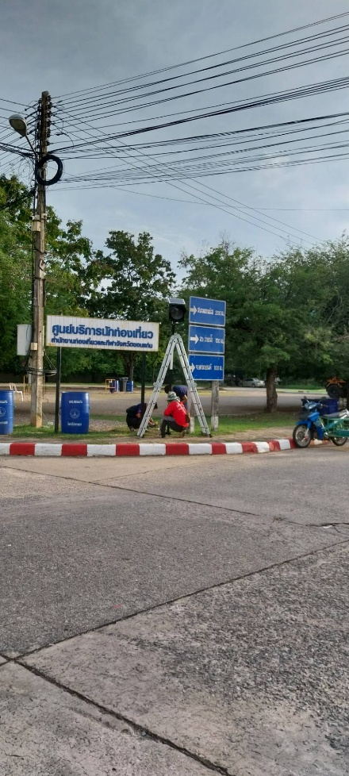

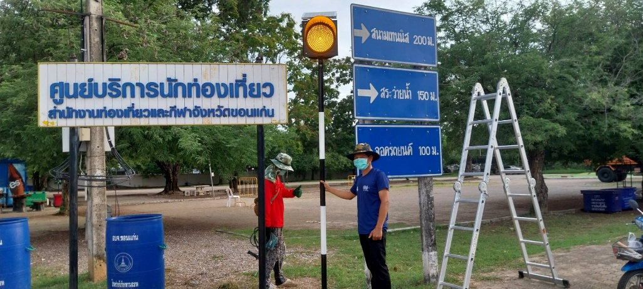

**วันที่ 16 กรกฎาคม 2568**

**-เช้านี้ทำการตรวจเช็คระบบแสงสว่างสปอร์ตไลท์เสาสูงสนามฟุตบอล พบดวงไฟไม่ติด 1ชุดเสาทางทิศเหนือ หลังจากทำการแก้ไขแล้ว สามารถเปิดใช้งานได้ตามปกติครับผม**

